проект «Мои замечательные земляки»
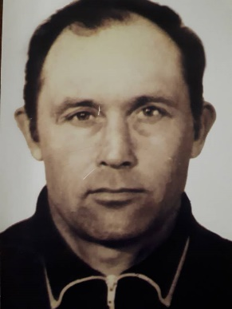 Филиппов Геннадий Фёдорович

Учитель физической культуры высшей категории,
«Отличник народного просвещения Казахской ССР»,
Победитель соцсоревнования 1973 г,
Награждён Почётной грамотой Министерства просвещения СССР, Дипломами, Грамотами и Благодарственными письмами ОблОНО и РайОНО,
Лучший учитель года,
Делегат 6 съезда учителей Казахстана г.Алматы (1987 г.)
Автор методических разработок «Игровой соревновательный метод на уроках физической культуры» и
«Круговая тренировка».
Его педагогический опыт был изучен и обобщён в ВК ИПК учителей и приказом ВКОблОНО № 789 от 28.12.1987 присвоено звание
Учитель – методист

Биография
Филиппов Г.Ф. родился 23 января 1943 г в с. Предгорное Глубоковского р-на Вост. Каз. обл
1950-1960 учеба в Предгорненской СШ
1961 – поступил в Казахстанский государственный институт физической культуры, по рекомендации райкома комсомола работает в Предгорненской семилетней школе учителем физкультуры
1962-1964 г – служба в рядах Советской Армии, Туркестанский военный округ
Чемпион Туркестанского военного округа.
Во время службы получил тяжёлое ранение – травма головного мозга, осколочные травмы лица, рук, ног. Уволен в запас. Перевод на заочное отделение института.
1964 г – принят на работу в Весёловскую СШ учителем физкультуры, создание семьи
1968 г – окончил институт физкультуры. Молодой педагог проводил большую часть дня и вечера в школе с ребятами. Организовывает кружки, спортивные секции.
Геннадий Фёдорович с большим уважением относился к своему предмету, сам не пропускал ни одного сельского и районного спортивного мероприятия и старался привить тягу к спорту ребятам. Прежде всего внушал, что человек волен совершенствовать свои физические возможности, регулировать самочувствие, противостоять заболеваниям.
Молодой учитель поставил себе цель наладить спортивно – массовую работу и вывести школу на качественно новый уровень.
В 1981 г на районной спартакиаде по 10 видам спорта в командном зачёте Весёловская СШ – 2 место, а
В следующем году – 3 место из 21 школы. Работа по системе дала школе чемпионов по многоборью, ГТО, по лёгкой атлетике, метанию диска, кроссу.
Работал в Весёловской СОШ учителем физической культуры почти 40 лет (до 2003 года).

Любому спорт поможет
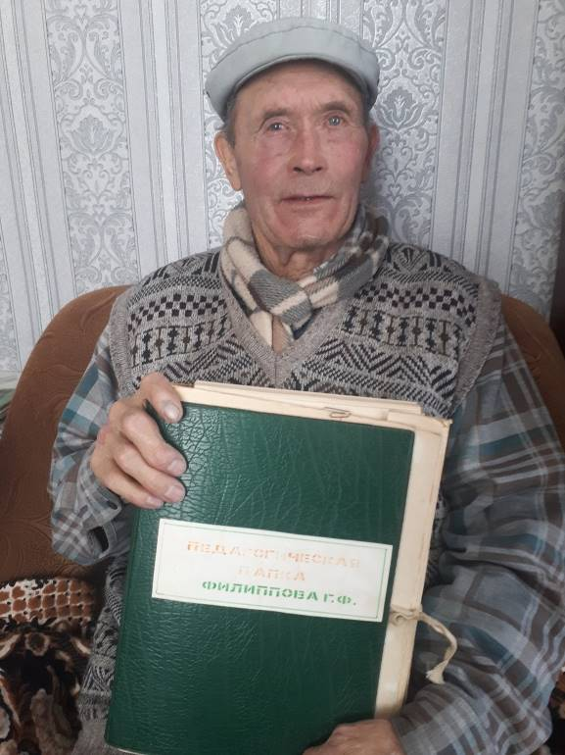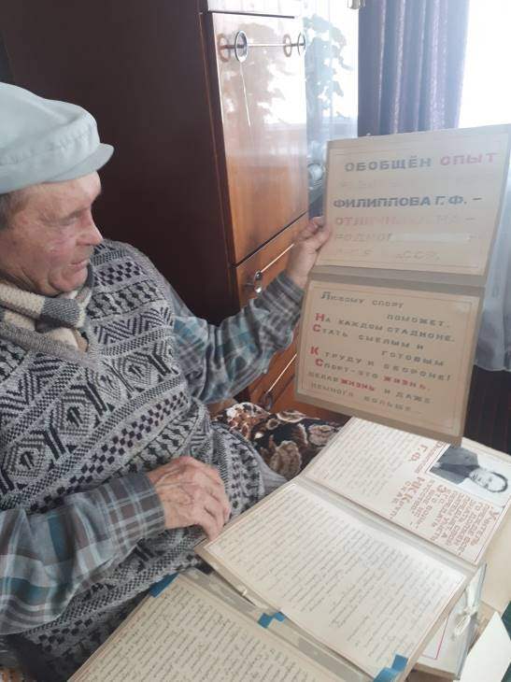
По мнению коллег, Геннадий Фёдорович – человек живой, эмоциональный, эрудированный, он заряжает энергией всех вокруг себя.
Сейчас он на заслуженном отдыхе и всё такой же спортивный, подтянутый, оптимистичный.
В его семье сейчас четверо внуков и четверо правнуков. Они, конечно, придают смысл жизни.
И всё же за свою жизнь Геннадий Фёдорович благодарен спорту.
Любому спорт поможет, на каждом стадионе.
Стать смелым и готовым к труду и обороне!
В педагогической папке Геннадия Фёдоровича, которую он бережно хранит,
Записаны слова: «Спорт – это жизнь,
Целая жизнь и даже
немного больше…»

